Алғыс айту күнінде

1.03.2019. Мәжіліс депутаттары – Қазақстан халқы Ассмаблеясының депутаттық тобының мүшелері Бейбітшілік және келісім сарайында өткен Алғыс айту күні аясындағы іс-шараларға қатысты.
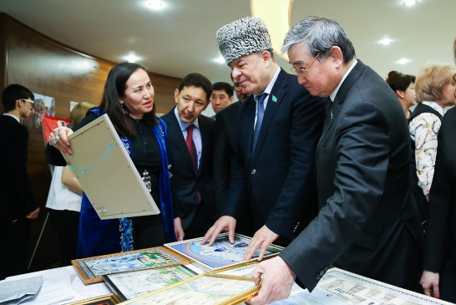
Мерекелік іс-шаралар төңірегінде «Қымыздан қуат алған біртұтас ел» атты қымыз көрмесі, «Мың алғыс» қайырымдылық концерті ұйымдастырылды.
Көрмені ашқан Қазақстан халқы Ассамблеясы Төрағасының орынбасары – Хатшылық меңгерушісі Жансейіт Түймебаев құттықтау сөзінде Президенттің салиқалы саясаты арқасында тәуелсіз еліміз қарқынды өмір сүріп, өркендеп келе жатқанын атап өтті.
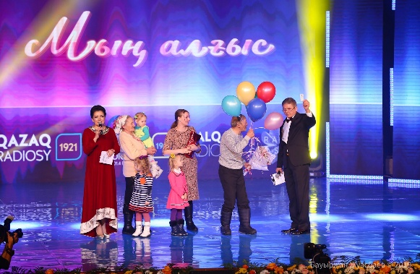
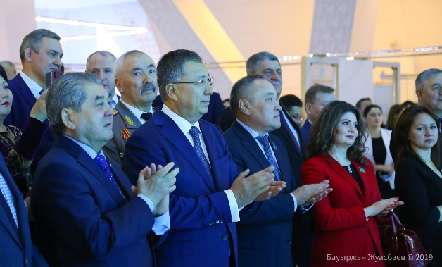
Ақпарат және қоғамдық даму министрі Дәурен Абаев Елбасының іс-шараға қатысушыларға арналған құттықтауын оқып берді. Құттықтауда осы мерекенің барлық қазақстандықтар үшін зор мәні бар екені атап өтілді.
Іс-шараға ҚР Парламенті депутаттары, мемлекеттік органдардың, ұйымдардың басшылары, Қазақстан халқы Ассамблеясының мүшелері, этномәдени, жастар бірлестіктерінің және БАҚ-тың өкілдері қатысты.
Салтанатты жиынға қатысушылар атап өткендей, Қазақстан барша халық үшін туған Отанына айналды, сондықтан Алғыс айту күні – бұл ең алдымен ата-бабаларымызды еске алу, сонымен қатар ата-аналарға, мұғалімдерге, зейнеткерлерге, ардагерлерге, барлық қазақстандықтардың бір-біріне деген құрметін білдіру, еліміздің тарихын құрметтеу, өзара ынтымақтастықты нығайту күні болып табылады.

